12月份环境空气质量状况
总体情况：2022年12月，滨海新区环境空气质量达标26天，同比增加3天，达标天数比例为83.9%；重污染天数1天，同比增加1天；PM_{2.5}浓度为37µg/m³，劣于全市平均水平1µg/m³，同比下降24.5%。6项主要污染物中，PM_{2.5}、PM₁₀、NO₂浓度超过国家标准值，SO₂、CO、O₃这3项污染物浓度均达标。2022年全年新区累计空气质量达标天数为278天，同比增加13天，达标天数比例为76.2%。
全市排名：12月份，新区环境空气质量综合排名为全市第9名；月度PM_{2.5}浓度排名为全市第8名(并列)，PM_{2.5}同比改善率排名为全市第12名(并列)，达标天数比例排名为全市第6名(并列)。
2022年全年新区综合指数为4.30，综合排名为全市第5名；年度PM_{2.5}累计浓度为36µg/m³，优于全市平均水平1µg/m³，同比下降5.3%，PM_{2.5}同比改善率排名为全市第11名(并列)，年度PM_{2.5}浓度排名为全市第4名(并列)，达标天数比率排名为全市第1名。
区域污染特点：永明路PM_{2.5}浓度和PM₁₀浓度相对偏高，受扬尘源、燃烧源和机动车综合影响较大；第四大街NO₂浓度相对偏高，机动车影响相对较大；河西一经路和永明路SO₂浓度偏高、第四大街CO浓度偏高，燃烧源影响相对较大。
街镇排名情况：12月份，滨海新区各街镇空气质量综合排名前三名为汉沽街、西四道和新河街，排名后三名为中塘镇、天津港南疆港和新北街；PM_{2.5}浓度较高的三个点位为太平镇、中塘镇和海滨街；PM_{2.5}同比改善程度相对较差的三个点位为中塘镇、小王庄镇和天津港南疆港；达标天数比率较低的两个点位为新北街、天津港南疆港，东疆综合保税区和杭州道街并列倒数第三名。
2022年全年新区各街镇空气质量综合排名前三名为东疆综合保税区、新城镇和高新区高新六路，后三名为胡家园街、汉沽街和天津港南疆港。PM_{2.5}浓度最高的点位为胡家园街，汉沽街和太平镇并列倒数第二名；中塘镇和天津港南疆港并列为PM_{2.5}同比改善程度最差的点位，新港街和新村街并列倒数第三名；达标天数比率较低的三个点位为胡家园街、河西一经路和北塘街。

附表1
滨海新区12月份环境空气质量与去年同期对比
年份 | 细颗粒物(PM_{2.5})  μg/m³ | 可吸入颗粒物(PM₁₀)  μg/m³ | 二氧化硫  (SO₂)  μg/m³ | 二氧化氮  (NO₂)  μg/m³ | 一氧化碳(CO)  mg/m³ | 臭氧  (O₃)  μg/m³ | 综合指数PMI
 |  |  |  |  |  |  | 数值 | 综合排名
2021年 | 49 | 86 | 11 | 52 | 1.4 | 55 | 4.80 | 4
2022年 | 37 | 73 | 9 | 46 | 1.2 | 57 | 4.06 | 9
同期相比 | ↓24.5% | ↓15.1% | ↓18.2% | ↓11.5% | ↓14.3% | ↑3.6% | ↓15.4%
注：“↓”表示同比改善，“↑”表示同比恶化，“—”表示同比持平。

附表2
12月份新区污染物浓度和空气质量综合排名情况
综合排名 | 点位 | PM_{2.5} |  | PM₁₀ |  | SO₂ |  | NO₂ |  | CO |  | O₃ |  | 综合指数 |  | PM_{2.5}改善率 |  | 达标天数比率
综合排名 | 点位 | (ug/m³) |  | (ug/m³) |  | (ug/m³) |  | (ug/m³) |  | (mg/m³) |  | (ug/m³)
1 | 保税区西四道 | 33 |  | 68 |  | 7 |  | 45 |  | 1.3 |  | 60 |  | 3.85 |  | -28.3% |  | 87.1%
2 | 生态城汉北路 | 35 |  | 75 |  | 9 |  | 45 |  | 1.3 |  | 58 |  | 4.02 |  | -22.2% |  | 87.1%
3 | 汉沽河西一经路 | 37 |  | 72 |  | 10 |  | 44 |  | 1.2 |  | 63 |  | 4.05 |  | -22.9% |  | 83.9%
4 | 开发区第四大街 | 37 |  | 73 |  | 9 |  | 51 |  | 1.4 |  | 54 |  | 4.22 |  | -24.5% |  | 77.4%
5 | 大港永明路 | 46 |  | 77 |  | 10 |  | 47 |  | 1.2 |  | 56 |  | 4.41 |  | -14.8% |  | 74.2%
滨海新区 |  |  | 37 |  | 73 |  | 9 |  | 46 |  | 1.2 |  | 57 |  | 4.06 |  | -24.5% | 80.6 |  | 83.9%
国家标准 |  |  | 35 |  | 70 |  | 60 |  | 40 |  | 4 |  | 160 |  | —— |  | —— |  | ——
注：1.根据“十四五”考核指标变化，排名按照各站点PM_{2.5}浓度、PM_{2.5}改善率和达标天数比率各占30%、30%和40%权重统计。
2.综合指数越小，表明空气质量越好。
3.CO为24小时平均浓度第95百分位数，O₃为日最大8小时平均浓度第90百分位数。

附表3
滨海新区1-12月份各污染物浓度及综合排名情况
综合排名 | 点位 | PM_{2.5} | PM₁₀ | SO₂ | NO₂ | CO | O₃ | 综合指数 | PM_{2.5}改善率% | 达标天数比率%
综合排名 | 点位 | (ug/m³) | (ug/m³) | (ug/m³) | (ug/m³) | (mg/m³) | (ug/m³) | 综合指数 | PM_{2.5}改善率% | 达标天数比率%
1 | 保税区西四道 | 33 | 64 | 8 | 36 | 1.3 | 173 | 4.28 | -8.3% | 74.2%
2 | 开发区第四大街 | 36 | 66 | 8 | 41 | 1.3 | 155 | 4.41 | -7.7% | 78.0%
3 | 生态城汉北路 | 35 | 62 | 9 | 32 | 1.2 | 173 | 4.22 | -2.8% | 78.1%
4 | 大港永明路 | 37 | 61 | 10 | 30 | 1.1 | 175 | 4.22 | -5.1% | 73.9%
5 | 汉沽河西一经路 | 38 | 65 | 10 | 34 | 1.3 | 180 | 4.48 | -5.0% | 72.6%
滨海新区 |  | 36 | 64 | 9 | 34 | 1.2 | 169 | 4.30 | -5.3% | 76.2%
国家标准 |  | 35 | 70 | 60 | 40 | 4 | 160 | —— | —— | ——
注：1.根据“十四五”考核指标变化，排名按照各站点PM_{2.5}浓度、PM_{2.5}改善率和达标天数比率各占30%、30%和40%权重统计。
2.综合指数越小，表明空气质量越好。
3.CO为24小时平均浓度第95百分位数，O₃为日最大8小时平均浓度第90百分位数。

附表4 2022年12月全市各区环境空气质量综合排名
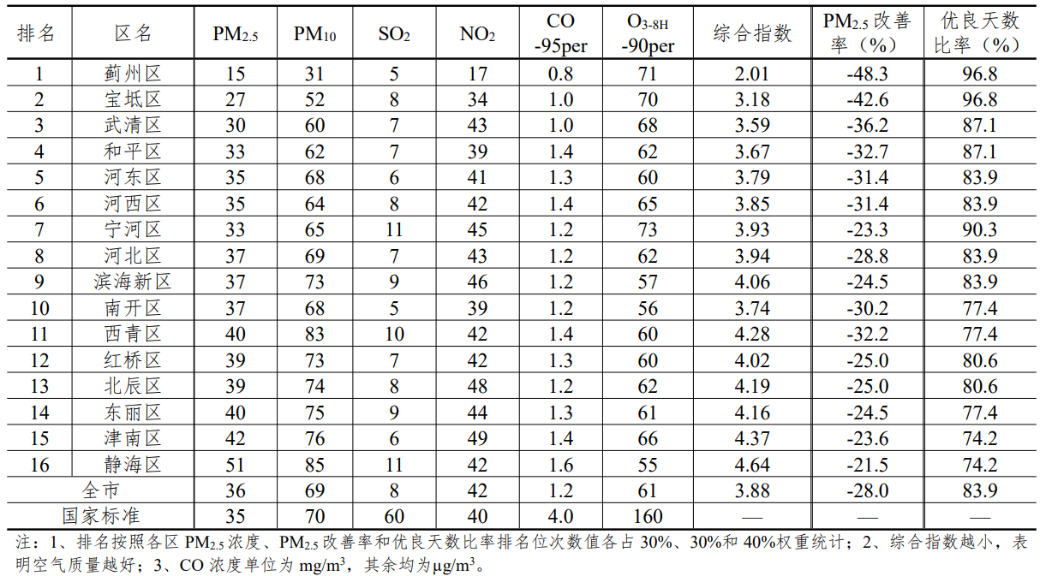

附表5 2022年1-12月全市各区环境空气质量综合排名
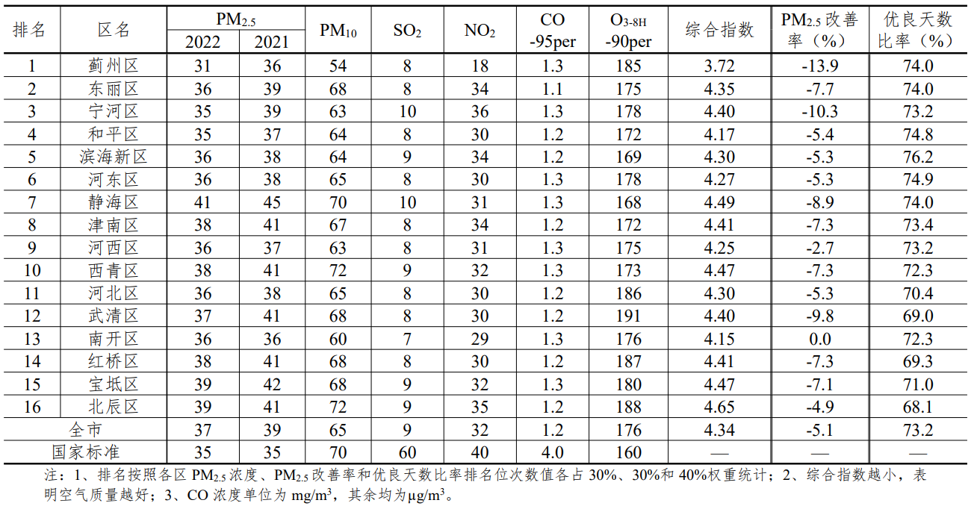
新区12月份各街镇空气质量排名情况
附表6
排名 | 地区 | 月累计值 |  |  |  |  |  |  | 达标天数比率 | PM_{2.5}同比  改善率
排名 | 地区 | 综合  指数 | PM_{2.5} | PM₁₀ | SO₂ | NO₂ | CO_{-95PER} | O_{3-8H-90PER} | 达标天数比率 | PM_{2.5}同比  改善率
滨海新区  滨海新区 |  | 4.06 | 37 | 73 | 9 | 46 | 1.2 | 57 | 83.9% | -24.5%
1 | 汉沽街 | 4.14 | 32 | 70 | 9 | 49 | 1.8 | 64 | 90.3% | -28.9%
2 | 保税区西四道 | 3.85 | 33 | 68 | 7 | 45 | 1.3 | 60 | 87.1% | -28.3%
3 | 新河街 | 4.03 | 33 | 65 | 14 | 44 | 2.0 | 52 | 83.9% | -28.3%
4 | 杨家泊镇 | 3.91 | 33 | 72 | 18 | 25 | 2.4 | 65 | 90.3% | -21.4%
5 | 胡家园街 | 4.21 | 36 | 65 | 8 | 50 | 1.9 | 62 | 80.6% | -32.1%
6 | 新港街 | 4.14 | 33 | 62 | 3 | 46 | 2.9 | 61 | 80.6% | -26.7%
7 | 生态城汉北路 | 4.02 | 35 | 75 | 9 | 45 | 1.3 | 58 | 87.1% | -22.2%
8 | 北塘街 | 4.02 | 33 | 62 | 10 | 53 | 1.1 | 66 | 80.6% | -25.0%
9 | 寨上街 | 4.16 | 32 | 66 | 10 | 46 | 2.4 | 62 | 83.9% | -5.9%
10 | 汉沽河西一经路 | 4.05 | 37 | 72 | 10 | 44 | 1.2 | 63 | 83.9% | -22.9%
11 | 东疆综合保税区 | 4.03 | 22 | 62 | 10 | 56 | 2.3 | 57 | 71.0% | -31.3%
12 | 杭州道街 | 4.37 | 32 | 50 | 15 | 60 | 2.4 | 64 | 71.0% | -28.9%
13 | 塘沽街 | 4.34 | 36 | 66 | 10 | 49 | 2.3 | 62 | 80.6% | -20.0%
14 | 大沽街 | 3.71 | 42 | 78 | 11 | 20 | 1.4 | 59 | 80.6% | -27.6%
15 | 高新区高新六路 | 3.60 | 36 | 65 | 7 | 30 | 1.5 | 62 | 80.6% | -18.2%
16 | 新村街 | 4.20 | 40 | 53 | 12 | 35 | 3.3 | 63 | 83.9% | -11.1%
17 | 南港工业区 | 4.26 | 41 | 72 | 10 | 43 | 1.9 | 53 | 80.6% | -21.2%
18 | 开发区第四大街 | 4.22 | 37 | 73 | 9 | 51 | 1.4 | 54 | 77.4% | -24.5%
19 | 新城镇 | 4.71 | 40 | 77 | 21 | 54 | 1.6 | 59 | 77.4% | -27.3%
20 | 保税区海河道 | 4.40 | 32 | 75 | 8 | 57 | 2.1 | 52 | 74.2% | -15.8%
21 | 小王庄镇 | 4.39 | 45 | 76 | 8 | 42 | 2.0 | 52 | 83.9% | 12.5%
22 | 古林街 | 4.66 | 45 | 70 | 14 | 53 | 1.8 | 58 | 77.4% | -22.4%
23 | 北大港水库 | 4.14 | 45 | 63 | 10 | 38 | 1.7 | 64 | 80.6% | 2.3%
24 | 海滨街 | 4.58 | 49 | 71 | 10 | 51 | 1.5 | 55 | 77.4% | -10.9%
25 | 大港永明路 | 4.41 | 46 | 77 | 10 | 47 | 1.2 | 56 | 74.2% | -14.8%
26 | 太平镇 | 4.90 | 54 | 73 | 18 | 49 | 1.6 | 63 | 77.4% | -5.3%
27 | 新北街 | 4.56 | 37 | 70 | 8 | 59 | 2.0 | 63 | 64.5% | 2.8%
28— | 天津港南疆港 | 4.79 | 41 | 77 | 9 | 60 | 2.1 | 55 | 67.7% | 7.9%
29— | 中塘镇 | 4.60 | 53 | 72 | 6 | 52 | 1.2 | 58 | 74.2% | 15.2%
注：1.排名按照各站点PM_{2.5}浓度、PM_{2.5}改善率和达标天数比率各占30%、30%和40%权重统计。
2.CO浓度单位是mg/m³，其余均为μg/m³。

新区1-12月份各街镇空气质量排名情况
附表7
排名 | 地区 | 年累计值 |  |  |  |  |  |  | 达标天数比率 | PM_{2.5}同比  改善率
排名 | 地区 | 综合  指数 | PM_{2.5} | PM₁₀ | SO₂ | NO₂ | CO_{-95PER} | O_{3-8H-90PER} | 达标天数比率 | PM_{2.5}同比  改善率
滨海新区  滨海新区 |  | 4.30 | 36 | 64 | 9 | 34 | 1.2 | 169 | 76.2% | -5.3%
1 | 东疆综合保税区 | 4.28 | 29 | 52 | 8 | 42 | 2.0 | 165 | 79.2% | -14.7%
2 | 新城镇 | 4.66 | 38 | 63 | 11 | 48 | 1.6 | 142 | 83.6% | -13.6%
3 | 高新区高新六路 | 4.17 | 35 | 59 | 7 | 34 | 1.4 | 162 | 81.6% | -5.4%
4 | 北大港水库 | 4.15 | 37 | 50 | 7 | 28 | 2.1 | 165 | 79.7% | -7.5%
5 | 寨上街 | 4.39 | 38 | 57 | 10 | 33 | 2.0 | 159 | 81.1% | -7.3%
6 | 开发区第四大街 | 4.41 | 36 | 66 | 8 | 41 | 1.3 | 155 | 78.0% | -7.7%
7 | 南港工业区 | 4.26 | 38 | 60 | 6 | 29 | 2.2 | 149 | 80.0% | -7.3%
8 | 大沽街 | 4.64 | 39 | 66 | 7 | 44 | 1.7 | 150 | 79.7% | -9.3%
9 | 小王庄镇 | 4.38 | 39 | 60 | 7 | 35 | 1.8 | 153 | 84.7% | -4.9%
10 | 塘沽街 | 4.69 | 37 | 61 | 8 | 47 | 2.3 | 139 | 83.2% | -2.6%
11 | 保税区西四道 | 4.28 | 33 | 64 | 8 | 36 | 1.3 | 173 | 74.2% | -8.3%
12 | 生态城汉北路 | 4.22 | 35 | 62 | 9 | 32 | 1.2 | 173 | 78.1% | -2.8%
13 | 杭州道街 | 4.74 | 37 | 53 | 12 | 43 | 2.2 | 174 | 74.0% | -11.9%
14 | 新北街 | 4.52 | 34 | 61 | 10 | 43 | 1.5 | 168 | 77.0% | 0.0%
15 | 太平镇 | 4.54 | 42 | 59 | 11 | 38 | 1.3 | 166 | 77.5% | -10.6%
16 | 保税区海河道 | 4.39 | 36 | 61 | 8 | 36 | 1.6 | 170 | 75.9% | -2.7%
17 | 古林街 | 4.56 | 40 | 58 | 13 | 35 | 1.6 | 174 | 74.0% | -13.0%
18 | 新港街 | 4.76 | 40 | 61 | 7 | 42 | 2.4 | 157 | 80.8% | 5.3%
19 | 大港永明路 | 4.22 | 37 | 61 | 10 | 30 | 1.1 | 175 | 73.9% | -5.1%
20 | 海滨街 | 4.11 | 41 | 52 | 8 | 27 | 1.3 | 170 | 76.1% | -8.9%
21 | 新河街 | 4.58 | 39 | 59 | 12 | 37 | 1.8 | 168 | 75.0% | -4.9%
22 | 中塘镇 | 4.30 | 40 | 59 | 6 | 33 | 1.4 | 167 | 78.4% | 11.1%
23 | 杨家泊镇 | 4.52 | 41 | 61 | 10 | 33 | 1.7 | 168 | 77.5% | -4.7%
24 | 汉沽河西一经路 | 4.48 | 38 | 65 | 10 | 34 | 1.3 | 180 | 72.6% | -5.0%
25 | 新村街 | 4.52 | 40 | 55 | 11 | 24 | 2.8 | 178 | 77.9% | 5.3%
26 | 北塘街 | 4.62 | 39 | 57 | 8 | 41 | 1.8 | 174 | 73.4% | -4.9%
27— | 天津港南疆港 | 4.33 | 40 | 58 | 6 | 30 | 2.0 | 161 | 76.4% | 11.1%
28 | 汉沽街 | 4.81 | 42 | 59 | 13 | 44 | 1.6 | 168 | 73.7% | 2.4%
29— | 胡家园街 | 4.57 | 43 | 58 | 10 | 33 | 1.7 | 172 | 72.3% | 0.0%
注：1.排名按照各站点PM_{2.5}浓度、PM_{2.5}改善率和达标天数比率各占30%、30%和40%权重统计。
2.CO浓度单位是mg/m³，其余均为μg/m³。

